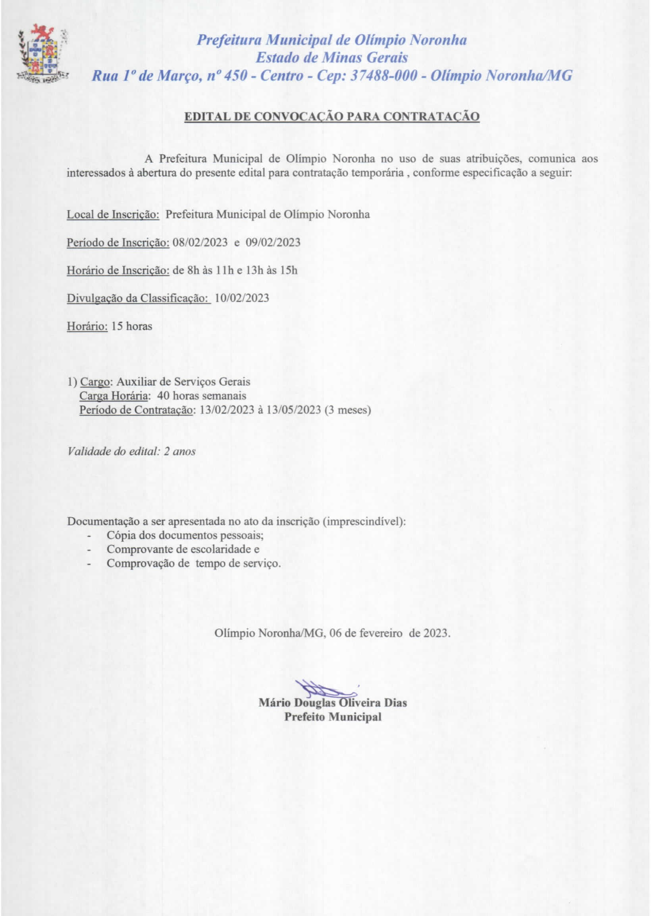

RETIFICAÇÃO DO EDITAL DE CONVOCAÇÃO PARA CONTRATAÇÃO

DO PERÍODO DE CONTRATAÇÃO:

Onde se lê

13/02/2023 à 13/05/2023

Leia-se

3 meses

CLASSIFICAÇÃO:

Cargo: Auxiliar de Serviços Gerais
Carga Horária: 40 horas semanais

Classificação | Nome | Tempo na função (dias) | Data de Nascimento | Observações
1º | Paula Aparecida B. dos Santos | 3.213 dias | 19/09/1985
2º | Vanessa Aparecida Teodoro | 194 dias | 12/03/1990
3º | Leila Maria de Souza | 82 dias | 11/08/1970
4º | Angela Maria Cantuária | 30 dias | 17/02/1968
5º | Wanderleia Maria Martins Bispo |  | 06/11/1970
6º | Lilian Maria Quirino de Oliveira |  | 20/01/1974
7º | Alessandra Aparecida de Moura |  | 19/03/1976
8º | Rosana Reis Pereira |  | 13/07/1976
9º | Márcia Maria Cândido |  | 13/07/1978
10º | Regiane Gonçalves dos S. Ribeiro |  | 27/03/1979
11º | Poliana Alves de Souza |  | 17/05/1984
12º | Viviane Pereira |  | 20/05/1984
13º | Shimene Alves de Souza Crizel |  | 22/02/1989
14º | Gabriela Aparecida Medeiros |  | 30/12/1989
15º | Carla Cristine Costa Belarmino |  | 17/01/2003

